**Національний Технічний Університет України “КПІ”**

**Навчально-науковий комплекс**

**«Інститут прикладного системного аналізу»**

ЛАБОРАТОРНА РОБОТА № 4

З дисципліни: Основи системного аналізу

# Виконали:

# Барзій Ілля Лєсніков Богдан

Шрам Владислав

(Бригада 1)

# група КА-41

Київ 2017

**Задание**

Вариант: **Refreg**

В задании предоставлено описание технологической установки (система электромобиля-рефрижератора), у которой критические функции *Yi* зависят от значений *x*1, *x*2, …, *x*j-1, *x*j.

Необходимо провести восстановление критических функций по дискретно заданным выборкам, решить задачу прогноза значений критических функций выбранным методом, а также составить схему выявления нештатных ситуаций, а также их предотвращения (при возможности).

**Задание:**

* Реализовать снятие показателей с датчиков (загрузка файла с данными).
* Полученную исходную информацию привести к некоторому стандартному виду.
* Сделать возможным выбор приближающих функций (ПФ).
* Установить выбор критериев, принципов, подходов и методов построения ПФ.
* Установить связь восстановленных приближающих функций с функциями риска.
* Восстановление ФЗ по  заданным выборкам (в аддитивном и мультипликативном виде, с выведением их на экран
* Восстановление ФЗ реализовать в аддитивном и мультипликативном виде, с выведением их на экран.
* Сделать возможным вариацию всеми параметрами, которые учитываются при восстановлении ФЗ.
* Визуализировать процесс функционирования СТС в динамике с учетом прогноза на заданном промежутке выборки.
* Формализовать процедуру прогноза.
* Исследовать функциональные зависимости факторов риска и учесть их.
* Формализовать ресурс допустимого риска.
* Привести примеры и методы определения сбоев датчиков и появления нештатной ситуации.
* Информировать оператора о появлении нештатной ситуации.
* Реализовать процедуру восстановления функциональных зависимостей по  заданным выборкам, смещенным на  () значений.
* Выявление случайного выброса с учетом робастности системы.
* Осуществить процедуры прогнозирования функциональных зависимостей на  выборок с учетом свойства полиномов Чебышева.
* Установить причины возможного перехода из штатной ситуации в нештатную.
* Обеспечение работоспособности и живучести СТС.
* Представить обзор работы СТС с учетом формализации ресурса допустимого риска, методов и приемов определения сбоев датчиков, приемов определения нештатной ситуации, а так же систем диагностики СТС.
* Провести анализ полученных в ходе лабораторной работы результатов и сделать выводы.
* Провести обзор литературы.

**Описание функциональной схемы электромобиля-рефрижератора:**

Функциональная схема электромобиля содержит следующие **основные блоки и узлы**:

- два приводных электродвигателя ЭД1, ЭД2, мощностью 30 кВт каждый;

- аккумуляторную батарею (АБ), емкостью  А·ч, с рабочим напряжением 200 В;

- синхронный генератор (СГ) номинальной мощностью  кВт;

- двигатель внутреннего сгорания ДВС мощностью  кВт;

- блок силовой электроники, включающий в себя инвертор напряжения, питающий оба приводных двигателя, зарядное устройство для аккумулятора, система управления возбуждением синхронного генератора, пиковый накопитель энергии;

- топливный бак емкостью 20 литров;

- систему подачи топлива;

- рефрижератор мощностью  кВт с релейным регулятором температуры.

**Параметры кинематической схемы автомобиля и эксплуатационные характеристики:**

- радиус колес  м;

- масса груза  кг;

- масса снаряженного автомобиля без груза  кг;

- максимальная скорость  км/ч;

- номинальная скорость 

- расчетный путь проходимый полностью загруженным автомобилем по ровной местности с номинальной скоростью от АБ  км;

- усилие аэродинамического сопротивления движению определяется по формуле , где  – скорость движения автомобиля, , где  варьируется в зависимости от положения автомобиля в пути;

- силы сухого трения приняты постоянными, равными  Н;

- емкость топливного бака  л;

- система жизнеобеспечения автомобиля потребляет мощность  Вт;

**Принятые допущения:**

1. Эффекты проскальзывания, юза, буксования не рассматриваются.
2. Электропривод колес является безредукторным.
3. Пункты назначения, куда должен заезжать автомобиль являются известными.
4. Аккумуляторная батарея идеализирована, моделируется в виде идеального накопителя энергии. Количество запасенной энергии принято доступным для измерения.

**Описание работы системы:**

Автомобиль должен развезти по городу скоропортящийся груз. Груз распределяется равными долями по четырем точкам, расстояние между которыми разное. Грузоподъемность электромобиля – 800 кг. Каждому потребителю отгружается одинаковое количество груза, массой 200 кг.

В штатном режиме, с учетом рельефа местности, автомобиль может выполнить эту работу при питании только от полностью заряженной АБ. За движением автомобиля наблюдает оператор диспетчерского центра, у которого находится система прогнозирования нештатной ситуации, для своевременного принятия решения об изменении возможного пути следования к очередному потребителю товара.

По условиям контракта между перевозчиком и потребителем груза, за опоздание при доставке перевозчик выплачивает неустойку, которая пропорциональна времени опоздания.

Таким образом, первым критическим параметром, который необходимо контролировать, примем прибыль от выполнения перевозки.

Прибыль можно определить по формуле:

,

где  - прибыль,  - сумма полученная от заказчика,  - количество электроэнергии полученное от сети для зарядки аккумуляторной батареи (АБ),  - тариф на электроэнергию (за кВтч),  - количество потребленного за перевозку бензина (литров),  - цена бензина за литр,  - коэффициент пересчета неустойки индивидуально для каждого пункта назначения, ,  - время просрочки доставки груза в соответствующие пункты,  - фиксированные расходы на амортизацию оборудования, зарплату и др.

При штатном выполнении развозки, просрочка доставки отсутствует, то есть ; потребление бензина на подзарядку аккумуляторной батареи не превышает определенного уровня. В этом случае основные расходы идут на первичный заряд батареи, на оплату малого количества потребленного бензина и на неизбежные амортизационные и другие фиксированные отчисления.

Ситуация становится нештатной, когда по условиям дорожного движения или из-за других факторов доставка груза выполняется не вовремя, или расход бензина завышен. Это приводит к резкому снижению прибыльности за счет выплаты неустоек заказчику, оплаты за бензин.

Ситуация также становится нештатной, если расчетный запас хода существенно ниже оставшегося для прохождения пути, или запас энергии в АБ ниже допустимого либо на протяжении длительного времени, либо вначале пути.

В случае возникновения задержки вследствие заторов, или др. факторов, АБ может быть подзаряжена от бензинового генератора или стационарной станции подзарядки.

Заряд АБ возможен также за счет рекуперации энергии ЭД в моменты торможения или спуска с горки. Поскольку зарядный ток АБ ограничен, то пиковые всплески энергии накапливаются в специальном накопителе (конденсаторная батарея высокой емкости), а затем распределяются между возможными потребителями.

Переход в нештатную ситуацию может происходить по следующим причинам:

|  |  |  |
| --- | --- | --- |
| **№** | **Ситуация** | **Описание** |
| 1 | Низкий заряд АБ | Низкий заряд АБ может возникнуть вследствие задержки во время пути (из за расхода энергии на холодильник), затяжной подъем, неисправность АБ, и др. Для восстановления необходимо выполнить подзаряд, или оптимизировать путь движения. |
| 2 | Разгерметизация холодильной камеры | Завышенный расход электроэнергии приводит к ускоренному разряду АБ. |
| 3 | Выход из строя дизеля, СГ, или системы возбуждения СГ. | При снижении заряда АБ, ее подзарядка возможна только от стационарного источника. |
| 4 | Выход из строя одного из цилиндров ДВС | Снижение максимальной мощности на выходе СГ, снижение ресурса пути. |
| 5 | Снижение давления в шинах | Возрастание сопротивления движению, приводящее к завышенному расходу энергии. |
| 6 | Суммарное время простоя более допустимого | Для завершения пути потребуется подзаряд АБ. |
| 7 | Отказ одного из приводных ЭД | Снижение максимальной скорости и динамических характеристик. Рекуперация энергии на спусках занижена. |
| 8 | Выход из строя пикового накопителя энергии | Увеличение энергозатрат в городском цикле, поскольку электрическая энергия, полученная в процессе рекуперации рассеивается в виде тепла. |
| 9 | Отключение или выход из строя АБ | Работа возможна только при работающем генераторе, со сниженной скоростью. |
| 10 | Выход из строя зарядного устройства | Подзаряд АБ невозможен. |
| 11 | Длительный затор на подъеме | Завышенный расход электроэнергии. |
| 12 | Выход из стоя регулятора холодильной камеры, или другого ее элемента. | Температура внутри холодильника постепенно повышается. |

**Аварийная ситуация** – получение убытков в результате несвоевременной доставки груза.

**Переменные, которые должны контролироваться**:

|  |  |  |  |
| --- | --- | --- | --- |
| **Функция**  **(№ столбца в файле)** | **Описание** | **Аргументы, (№столбца в файле)** | **Описание** |
| Y1 (2) | Прибыль от перевозки | x11 (2) | Средняя скорость движения |
| x12 (3) | Текущая скорость движения |
| x13 (4) | Остаток пути до пункта №4 |
| x14 (5) | Запас хода |
| x15 (6) | Количество потребленного бензина |
| x16 (7) | Величина затрат |
| x17 (8) | Сумма, полученная от заказчика за перевозку |
| Y2 (3) | Расчетный запас хода | х21 (2) | Средняя скорость движения |
| х22 (3) | Средний уровень отбора мощности АБ |
| х23 (4) | Количество запасенной энергии в АБ |
| х24 (5) | Суммарная масса авт. |
| х25 (6) | Текущая скорость |
| х26 (7) | Текущая мощность, потребляемая/отдаваемая аккумулятору |
| Y3 (4) | Количество энергии в АБ | х31 (2) | Механическая мощность, на валу приводных двигателей. |
| х32 (3) | Мощность заряда от генератора |
| х33 (4) | Мощность, отбираемая холодильником |
| х34 (5) | Мощность, отбираемая другими устройствами |
| х35 (6) | Ток приводных двигателей |

# Генератор включается в случае, когда количество энергии в аккумуляторе снижается ниже уровня 20 МДж. Генератор заряжает батарею до тех пор, пока количество энергии в ней не достигнет уровня 30 МДж. Расход топлива двигателя внутреннего сгорания при работе генератора составляет 2 л/час.

# В случае, когда количество запасенной энергии снижается ниже 5 МДж, накладывается ограничение на максимальную скорость. Это позволяет существенно снизить расход энергии АБ, поскольку сила аэродинамического сопротивления пропорциональна квадрату скорости движения.

# Происходит моделирование следующего нештатного режима: Запуск автомобиля в движение осуществляется аналогично штатному режиму. На 5-м километре движения происходит поломка, которая делает невозможной рекуперацию запасенной кинетической энергии в аккумуляторную батарею. В связи с этим, общий запас энергии АБ расходуется быстрее. Режим движения до пункта 3 остается неизменным. При движении от пункта 3 до пункта 4 запас энергии снижается ниже 5 МДж, и наступает нештатная ситуация, вследствие которой максимальная скорость ограничивается на уровне 10 м/с (примерно в момент времени 5700 с). Это снижает расход энергии АБ, и позволяет доехать до пункта №4 вовремя, не вызывая просрочки в доставке груза. (если бы эта мера не была предпринята, энергия АБ закончилась бы, не доезжая 3800 м до пункта №4, что привело бы к остановке автомобиля и возникновению задержки в доставке груза).

# В качестве пары двигатель внутреннего сгорания – генератор взято изделие Hitachi E42SB со следующими характеристиками:

|  |  |
| --- | --- |
| Производитель: | Hitachi |
| Максимальная мощность: | 3.6кВA |
| Модель двигателя: | GM 301 |
| Вид запуска: | Ручной запуск |
| Напряжение: | 220 в. (одна фаза) 50Hz |
| Обороты: | 3000 об./мин |
| Исполнение: | Открытое |
| Система охлаждения: | Воздушная |
| Объем стандартного бака: | 6.0л. |
| Вид топлива: | Бензин |
| Расход топлива (л./ч.): | 2.0л. |
| Габариты (Д*Ш*В): | 683x492x485 |
| Вес: | 58.0кг. |
| Уровень шума: | 70дБ |

Предоставлены данные для моделирования двух ситуаций – штатной и нештатной. Обе на временном промежутке 8000 с. Исходя из количества элементов в выборке (500), замеры производились каждые 16 секунд.

**Прогнозирование функциональных зависимостей:**

Было решено использовать модель AR(p) для прогнозирования нестационарного процесса.

# AR(p)

Авторегрессионный процесс порядка p (AR(p)-процесс) определяется следующим образом:



где ai — параметры модели (коэффициенты авторегрессии), c — постоянная, а Et — белый шум.

Порядок модели определяется самым значимым лагом по ЧАКФ.

Прогнозирование проводится на каждом шаге, используя имеющуюся динамическую выборку на *N*02 = 50 значений (количество значений может быть изменено). Выполняется построение прогнозной модели на основании *N*03 = 40 измерений, затем прогнозируется дальнейшее поведение функции на *N*02 – *N*03 = 10 шагов вперед (количество шагов прогноза тоже изменяемо). Результаты прогнозирования используются для дальнейшей оценки ситуации (штатная, внештатная, аварийная).

Покажем работу прогноза на примере отдельной итерации – построение прогноза *Y*1, *Y*2 , *Y*3 на шаге *t* = 2496.

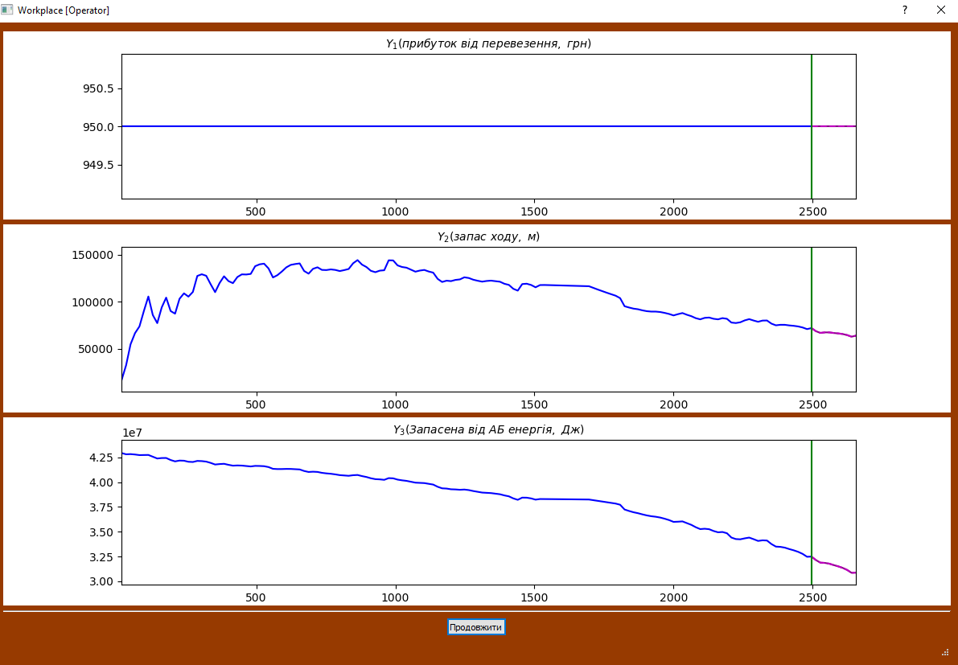

Были заданы следующие параметры для построения:

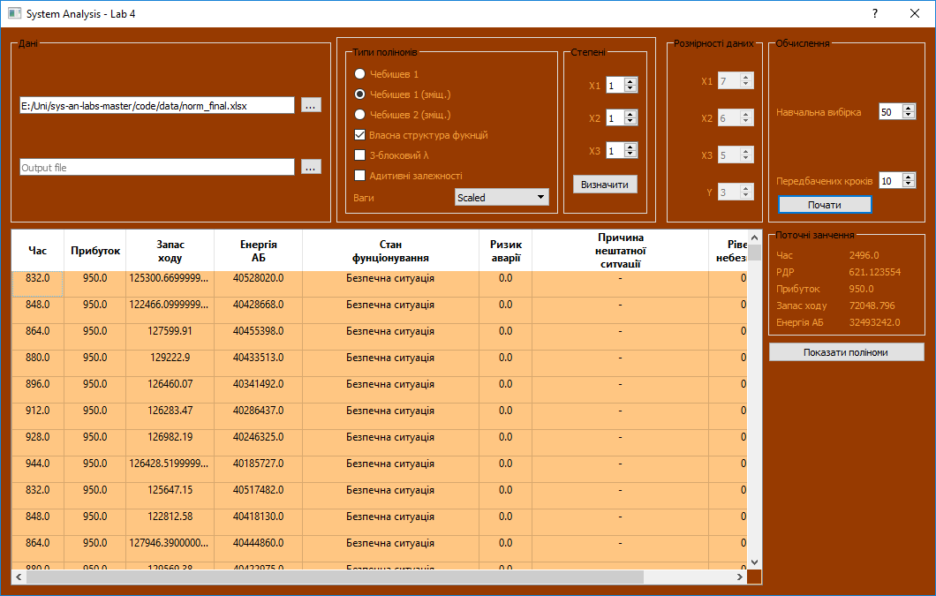На каждом дискретном шаге времени реализуется итерационный процесс построения прогнозных значений на следующие 10 шагов. С использованием этих значений выполняется заключение о текущей ситуации.

**Процесс выявления нештатной ситуации**

Схема выявления нештатной или аварийной ситуации основана на вычислении и использовании пороговых значений ${Y_neshtat}_{j}$ и ${Y_avar}_{j}$ для *j*-го датчика. Стоит заметить, что для оценки используются как данные значения, так и прогнозируемые.

***Нештатная ситуация*** наступает в случае, если $∃ j {(Y}_{j}<{{Y_neshtat}_{j})}_{}$– если ${Y_neshtat}_{j}$- минимальное предельное значение, или в случае, если $∃ j {(Y}_{j}>{{Y_neshtat}_{j})}_{}$– если ${Y_neshtat}_{j}$- максимальное предельное значение.

***Аварийная ситуация*** наступает в случае, если $∃ j {(Y}_{j}<{Y_avar}_{j})$–– если ${Y_avar}_{j}$- минимальное предельное значение, или в случае, если $∃ j {(Y}_{j}>{{Y_avar}_{j})}_{}$– если ${Y_avar}_{j}$- максимальное предельное значение.

Поскольку пороговые значения предоставлены только для Y3 в случае нештатной ситуации ( ${Y_neshtat}_{3}$ = 5*10^6 Дж.) , прочие пороговые значения выберем сами. Поскольку нештатной ситуации по другим параметрам не возникло, будем считать ${Y_neshtat}_{1}$ = 500 грн. – нежелательно малая выручка, ${Y_neshtat}_{2}$ = 3000 м. – нежелательно малый запас хода. Положим ${Y_avar}_{1}$ = ${Y_avar}_{2}$ = ${Y_avar}_{3}$ = 0.

Пороговые значения для определения ***нештатной*** ситуации.

|  |  |  |
| --- | --- | --- |
| *Условие* | *Расшифровка* | *Описание* |
| Y1<=500 | Прибыль от перевозки нежелательно мала. | Большой расход бензина либо большая прострочка. |
| Y2<=3000 | Запас хода нежелательно мал. | Выход из строя одного из цилиндров ДВС и др. |
| Y3<=5000000 | Количество запасенной энергии снижается ниже 5 МДж, накладывается ограничение на максимальную скорость. | Задержки во время пути (из за расхода энергии на холодильник), затяжной подъем, неисправность АБ, разгерметизация холодильной камеры и др. |

Пороговые значения для определения ***аварийной*** ситуации.

|  |  |  |
| --- | --- | --- |
| *Условие* | *Расшифровка* | *Описание* |
| Y1<=0 | Убыток за перевозку | Авария (отсутствие прибыли, плата за перевозку). |
| Y2<=0 | Отсутствие запаса хода. | Авария, так как электромобиль останавливается и не может продолжить движение. |
| Y3<=0 | Батарея полностью разряжена. | Батарея разряжена и не работают механизмы зарядки. Работа только от генератора при наличии бензина(со сниженным ходом). |

Во время появления нештатной ситуации выводится объяснение возможных причин вместе с вычислением фактора риска. Для вычисления фактора риска используется следующая формула:

$$q_{j}=\frac{\left|Y_{j}-{Y_neshtat}_{j}\right|}{\left|{Y_neshtat}_{j}-{Y_avar}_{j}\right|}$$

где $Y_{j} —$ текущее значение датчика, ${Y_neshtat}_{j} —$ пороговое значение наступления нештатной ситуации, ${Y_avar}_{j} —$ пороговое значение наступления аварийной ситуации.

**Изменения уровня риска**

В качестве  возьмем функцию 

где — значение -го фактора риска в момент .

В нашем случае будем рассматривать такую формулу:

$$F_{i}\left(ρ_{k}\right)=1-\left(1-ρ_{M}\right)\left(1-ρ_{S}\right)\left(1-ρ_{E}\right) i=1,2,3$$

где $ρ_{M}$– вероятность, прибыль за поездку опуститься ниже аварийного уровня;

- вероятность, что запас хода опустится ниже аварийного уровня;

- вероятность, что запас энергии в аккумуляторе опустится ниже аварийного уровня.

Расчет проводится следующим образом:

$$ρ_{M}=1-\frac{\left|\left(M_{neshtat}-M_{actual}\right)\right|}{\left|\left(M_{neshtat}-M_{avar}\right)\right|}; M_{neshtat}≠M_{avar}$$

$$ρ_{S}=1-\frac{\left|\left(S_{neshtat}-S_{actual}\right)\right|}{\left|\left(S_{neshtat}-S_{avar}\right)\right|}; S_{neshtat}≠S_{avar}$$

$$ρ_{E}=1-\frac{\left|\left(E_{neshtat}-E_{actual}\right)\right|}{\left|\left(E_{neshtat}-E_{avar}\right)\right|}; E_{neshtat}≠E_{avar}$$

Где

$M_{neshtat}$– прибыль в нештатной ситуации (<800 грн.);

$M_{avar}$– прибыль аварийной ситуации (0 грн.);

$M_{actual}$– текущая прибыль (восстановленная функциональная зависимость c учетом прогноза на n значений выборки);

$S_{neshtat}$– запас хода нештатной ситуации (<2500 м);

$S_{avar}$– запас хода аварийной ситуации (0 м);

$S_{actual}$– текущий запас хода (восстановленная функциональная зависимость c учетом прогноза на n значений выборки);

$E_{neshtat}$– уровень энергии в аккумуляторе в нештатной ситуации (<5 мДж);

$E_{avar}$– уровень энергии в аккумуляторе аварийной ситуации (0 Дж);

$E_{actual}$– текущий энергии в аккумуляторе (восстановленная функциональная зависимость c учетом прогноза на n значений выборки);

В соответствии с полученным значением функции определяем текущий уровень опасности и классифицируем его.

Для каждого значения функции риска мы определен соответствующий уровень опасности:

|  |  |  |
| --- | --- | --- |
| *Индикатор* | *Значение уровня риска* | *Описание* |
| 0 | 0<=F<=1/8 | Безопасная ситуация |
| 1 | 1/8<F<=1/4 | Нештатная ситуация по одному параметру |
| 2 | 1/4<F<=3/8 | Нештатная ситуация по нескольким параметрам |
| 3 | 3/8<F<=1/2 | Наблюдается угроза аварии |
| 4 | 1/2<F<=5/8 | Высокая угроза аварии |
| 5 | 5/8<F<=3/4 | Критическая ситуация |
| 6 | 3/4<F<=7/8 | Шанс избежать аварии исключительно мал |
| 7 | 7/8<F<=1 | Авария |

**Достоверность работы датчиков**

На тестовой выборке, а также на каждом дальнейшем шаге при получении нового элемента из множества входящих показателей, считаем для каждой координаты отдельно оценки математического ожидания (m) и дисперсии (D) из множества всех предыдущих значений этих показателей. Далее подставляем в обратную функцию распределения Гауссовой случайной величины с такими параметрами (m, D) и для каждой координаты получаем вероятность, с которой случайная величина приобретает такое значение. Затем умножаем на размер выборки рассмотренной до текущего момента и, если полученная величина больше 0.5 хотя бы по одной координате показателей, по которым контролируется датчик, то считаем, считаем датчик неисправным.

Алгоритм выявления сбоев датчиков:



**Оценка ресурса допустимого риска**

Оценка находится с помощью следующего алгоритма:

$$∆_{i}(s)= \max_{j}\left(\left|y_{i}\left(t_{j-1}\right)-y_{i}\left(t_{j}\right)\right|\right) , s<j<s+n_{f}$$

$n_{f}$– количество шагов прогноза

S – настоящий шаг для построения рдр

$y_{i}\left(t_{j}\right)$– прогнозируемое значение $y_{i}$ в момент

- ресурс допустимого риска в момент S

t – период между измерениями

$y_{avar}$– уровень аварийной ситуации

- настоящие значение $y_{k}$ в момент $\left(t_{s}\right)$

**Пользовательский интерфейс**

При открытии главного окна можно увидеть поля для ввода данных, а также поля только для вывода значений при выполнении работы.

Поля для ввода:

- данных на ввод/вывод.

- типа полиномов.

- степеней и подбора степеней полиномов.

- использование собственной структуры функции, 3-блочного вычисления лямбда, вычисления аддитивных зависимостей.

- выбор окна значений для построения АР – модели и количество шагов прогнозирования.

Поля только для вывода данных:

- таблица с параметрами системы в момент работы с возможностью просмотра всех моментов времени.

- выведение актуальных времени, РДР, прибыли, запаса хода, запаса энергии аккумулятора.

- выведении информации о возможных перебоях датчиков.

|  |
| --- |
|  |
| В окне с выводом графиков отображаются настоящие данные, прошлые и прогнозируемые одновременно. Графики обновляются с течением времени в системе. |
|  |
|  |

**Обзор литературы:**

…